**Interactive Natural Science Textbook**

**(Buku Ajar Interaktif Ilmu Pengetahuan Alam)**

Nihlatus Zahroh1, Nur MaslikhatunNisak,S.Pd., M.Pd.I.2

1)Program Studi Pendidikan Guru Madrasah Ibtidaiyah, Universitas Muhammadiyah Sidoarjo, Indonesia

2)Program Studi Pendidikan Guru Madrasah Ibtidaiyah, Universitas Muhammadiyah Sidoarjo, Indonesia

*Email PenulisKorespondensi: maslikhatun.[nisak@umsida.ac.id](mailto:nisak@umsida.ac.id)

***Abstract.*** *The Interactive Natural Science Textbook is a handbook or learning resource designed by combining Natural Science with the values ​​and guidelines contained in the Alqur’an with the aim of increasing students' understanding of natural science while deepening their knowledge of the sacred text. . This book consists of 20 pages with a creative layout with the aim of attracting children's interest in reading. This book contains explanations about the parts of plants and the process of photosynthesis and contains verses from the Alqur’an that are related to this material. This book is very effective for children at Madrasah Ibtidaiyah level with the aim of deepening their knowledge of Natural Science material and its relationship to the Alqur’an.*

***Keywords:*** *Textbook – Interactive – Natural Science*

***Abstrak.*** *Buku Ajar Interaktif Ilmu Pengetahuan Alam adalah sebuah buku pegangan atau sumber belajar yang dirancang dengan menggabungkan Ilmu Pengetahuan Alam dengan nilai-nilai dan panduan yang terdapat dalam Alqur’an dengan tujuan untuk meningkatkan pemahaman siswa tentang IPA sekaligus memperdalam pengetahuan mereka tentang teks suci. Buku ini terdiri dari 20 halaman dengan penataan layout yang kreatif dengan tujuan menarik minat membaca anak. Buku ini berisi penjelasan tentang materi bagian-bagian tumbuhan dan proses fotosintesis serta berisi ayat-ayat Alqur’an yang ada keterkaitan dengan materi tersebut. Buku ini sangat efektif digunakan untuk anak-anak tingkat Madrasah Ibtidaiyah dengan tujuan memperdalam pengetahuan mereka tentang materi Ilmu Pengertahuan Alam serta keterkaitannya dengan Alqur’an.*

***Kata Kunci:*** *Buku Ajar – Interaktif – Ilmu Pengetahuan Alam*

# I. DESKRIPSI PRODUK

Buku ajar interaktif Ilmu Pengetahuan Alam adalah sebuah sumber belajar yang menggabungkan teks informatif dengan elemen-elemen multimedia dan interaktif[1]. Buku ajar ini dirancang berbasis Alqur’an yakni menggabungkan kekayaan Ilmu pengetahuan Alam dengan nilai-nilai dan panduan yang terdapat dalam Alqur’an[2]. Dalam buku ini tidak hanya menjelaskan konsep-konsep ilmiah tetapi juga mengaitkannya dengan ayat-ayat Alqur’an yang relevan[3].

Buku ini dirancang untuk menginspirasi siswa dalam mengeksplorasi keajaiban alam semesta dan memahami prinsip-prinsip ilmiah melalui perspektif Islam[4]. Selain teks formatif, buku ini menyediakan multimedia seperti gambar ataupun animasi untuk membantu siswa memahami dengan lebih baik konsep-konsep yang diajarkan[5].

Setiap bab biasanya mencakup penjelasan ilmiah yang disertai dengan tafsir atau referensi Alqur’an, studi kasus, dan refleksi tentang bagaimana pengetahuan ilmiah dapat meningkatkan iman dan pengertian tentang ciptaan Tuhan[6]. Buku ini bertujuan untuk menciptakan keseimbangan antara sains dan iman, serta memfasilitasi pembelajaran yang holistic dan bermakna[7].

Dengan pendekatan ini, buku ajar interaktif Ilmu Pengetahuan Alam berbasis Alqur’an tidak hanya bertujuan untuk meningkatkan pemahaman akademis siswa tetapi juga mengembangkan pemahaman mereka tentang hubungan antara Ilmu Pengetahuan Alam dan keimanan dalam perspektif Islam[8].

Buku ajar interaktif memiliki beberapa keunggulan[9] :

1. Penjelasan ilmiah dan spiritualitas

Memadukan teori ilmiah dengan referensi Alqur’an, membantu pembaca memahami keterkaitan antara ilmu pengetahuan dan iman.

1. Meningkatkan keterlibatan siswa

Buku ajar interaktif memungkinkan siswa terlibat aktif dalam proses pembelajaran melalui interaksi langsung dengan materi pelajaran

1. Memfasilitasi pembelajaran mandiri

Buku ajar interaktif memungkinkan siswa belajar sendiri di rumah, meningkatkan kemampuan belajar mandiri.

1. Menghidupkan suasana belajar

Buku ajar interaktif dapat menghidupkan suasana belajar dengan menggunakan berbagai media.

1. Menghemat waktu dan energi

Buku ajar interaktif dapat menyajikan materi dengan lebih efisien, menghemat waktu dan energi baik bagi guru maupun siswa[10].

**II. ISI PRODUK**

Buku ajar interaktif adalah sebuah contoh dari bahan ajar yang sangat penting untuk memperkuat pemahaman siswa[11]. Dalam buku ajar interaktif Ilmu Pengetahuan Alam berbasis Alqur’an ini siswa diharapkan dapat memberikan pemahaman yang holistic tentang ilmu pengetahuan alam dan nilai-nilai agama Islam[12].

Terdapat beberapa tahap yang perlu diperhatikan dalam pengembangan Buku Ajar ini karena pada usia ini, anak-anak sedang dalam fase perkembangan yang sensitif, di mana mereka perlu diberikan pemahaman tentang dunia sekitar sekaligus nilai-nilai moral dan spiritual yang menjadi landasan karakter mereka di masa depan[13].

Bahan yang digunakan dalam produk ini adalah Kertas art paper ukuran A4, terdiri dari 20 halaman dengan gambar dan warna yang disajikan secara portrait

Berikut panduan atau langkah dalam menggunakan buku ini adalah

1. Menyiapkan alat dan bahan yang dibutuhkan
2. Mencari gambar dan materi yang sesuai kurikulum di berbagai sumber
3. Membuat elemen-elemen pembelajaran

Contoh Desain Buku Ajar Interaktif Ilmu Pengetahuan Alam adalah sebagai berikut :

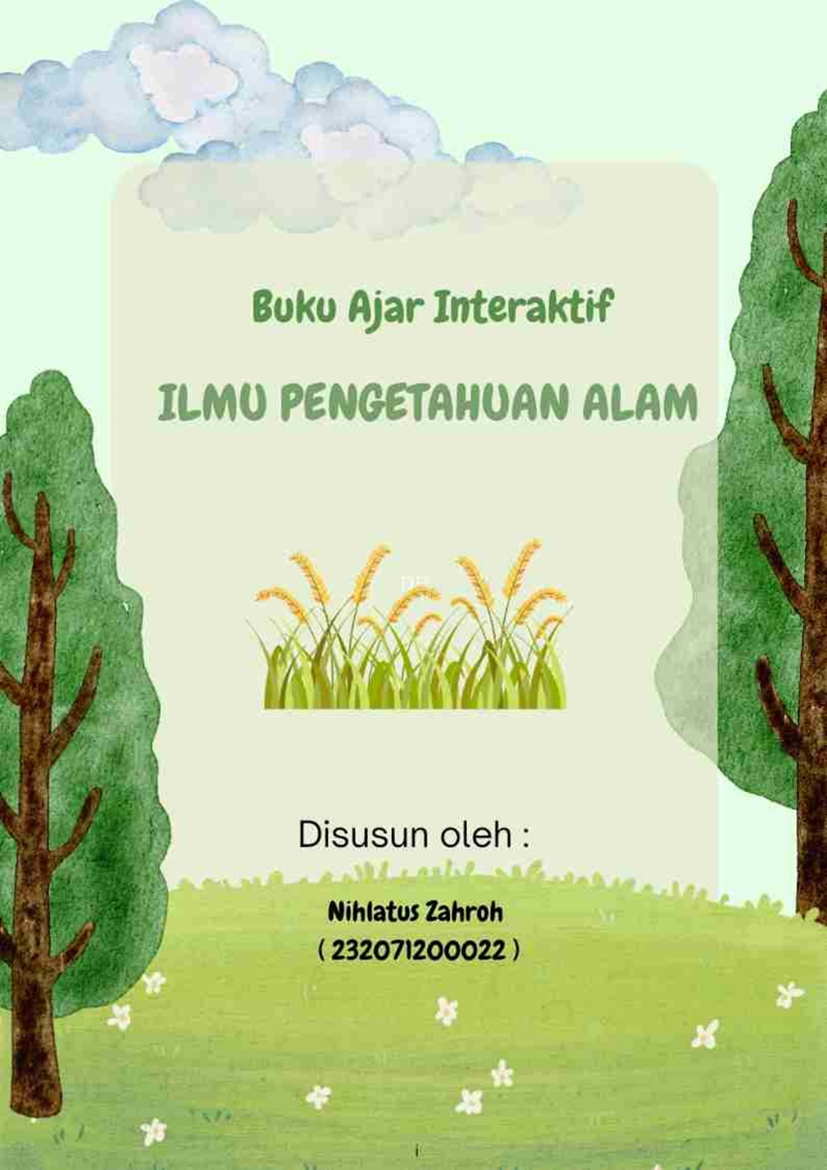

**Cover depan**

# 

# 

# 

[14]

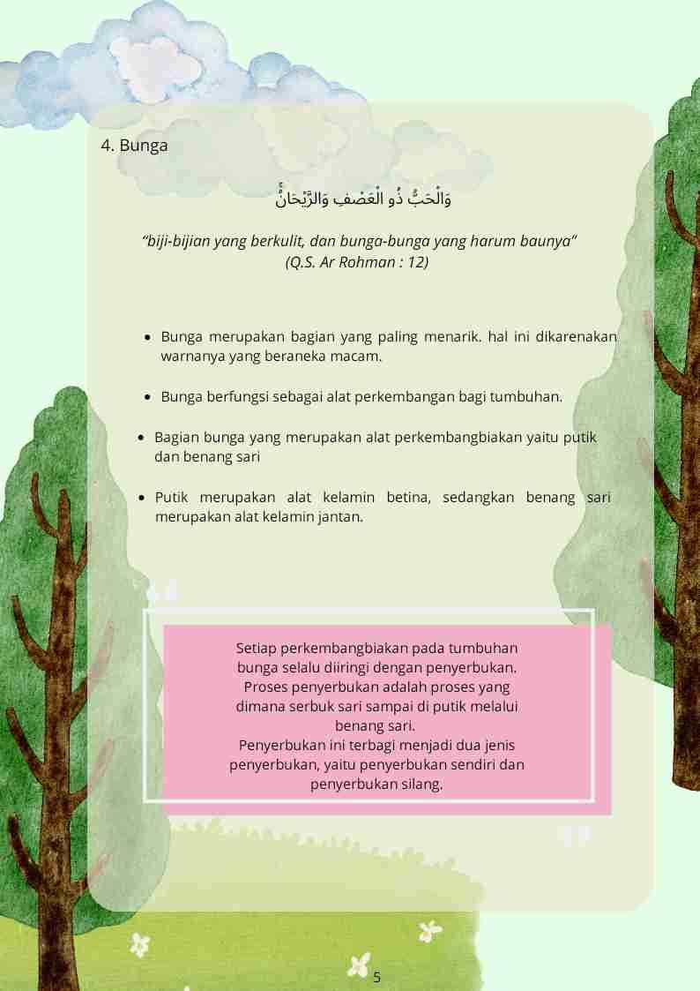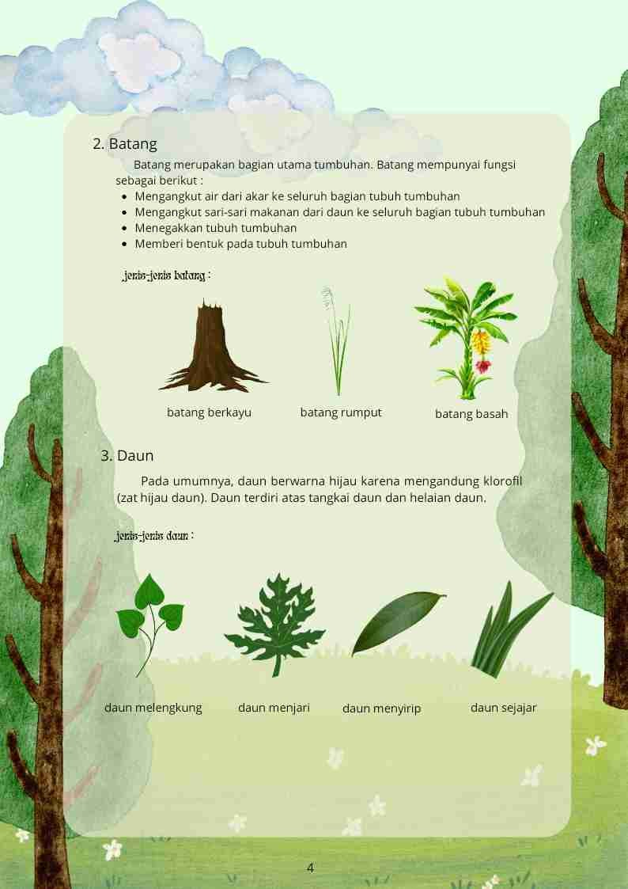

[15]

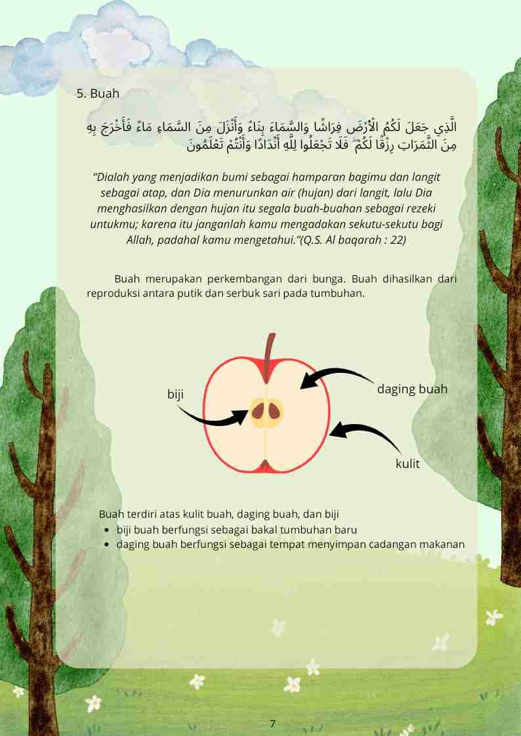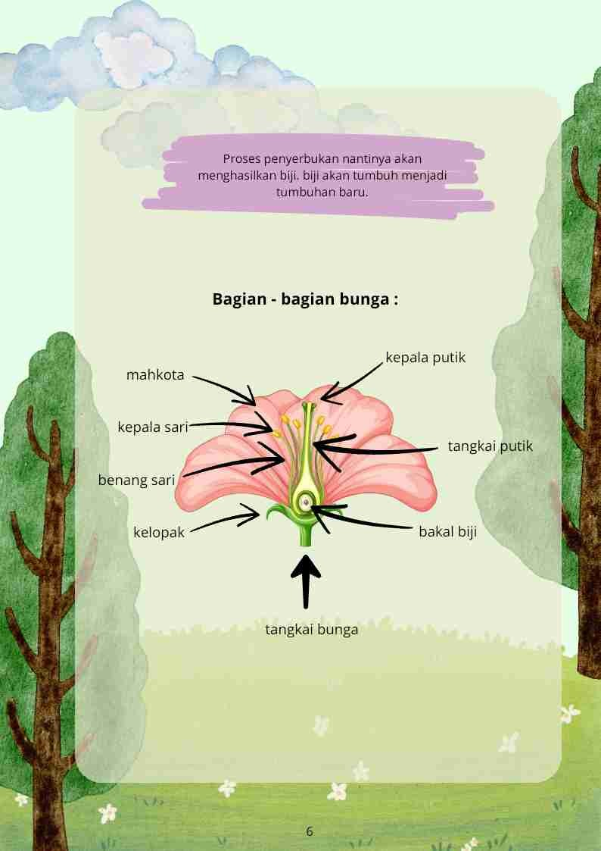

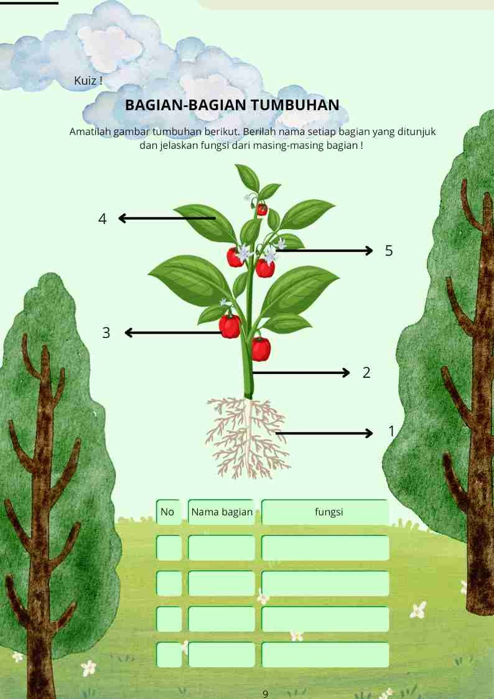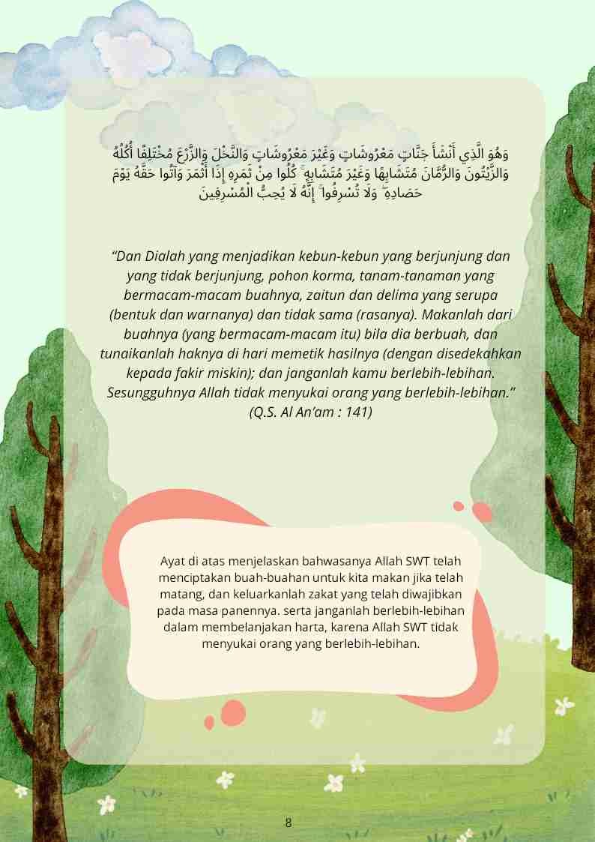

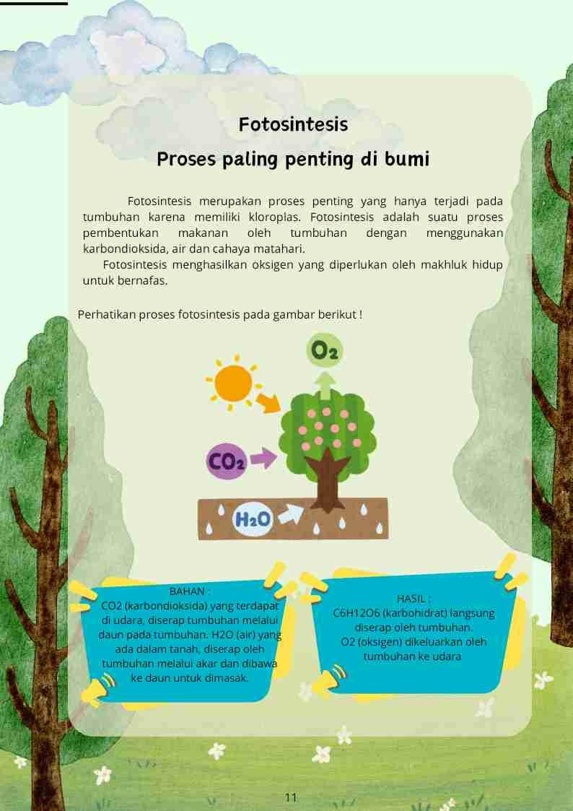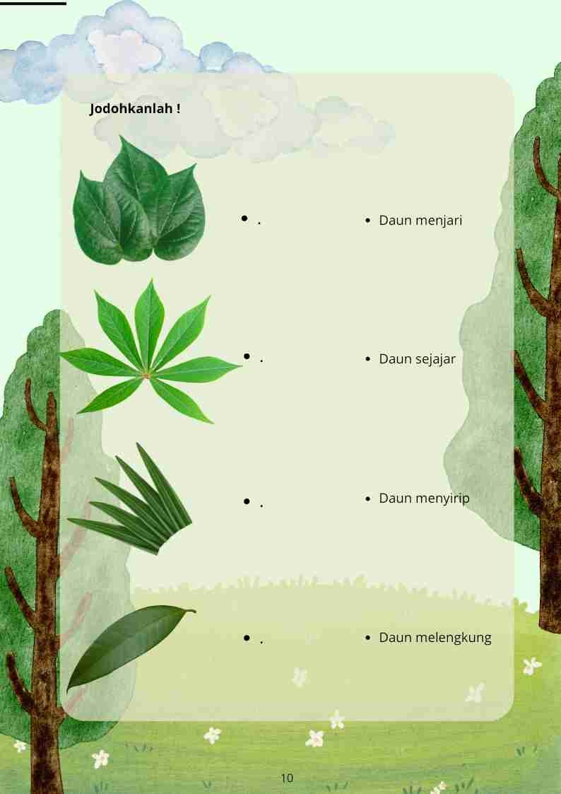

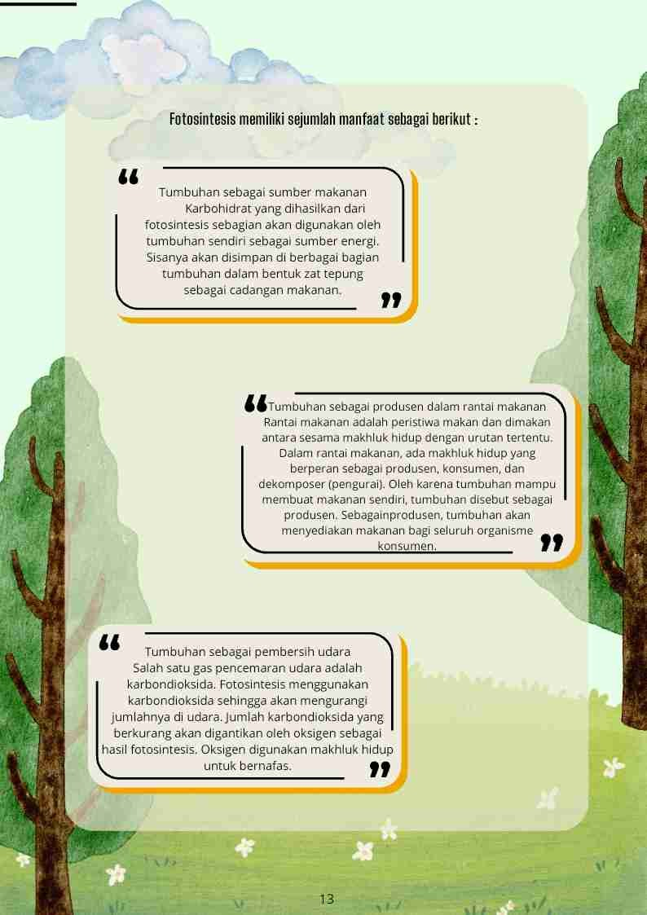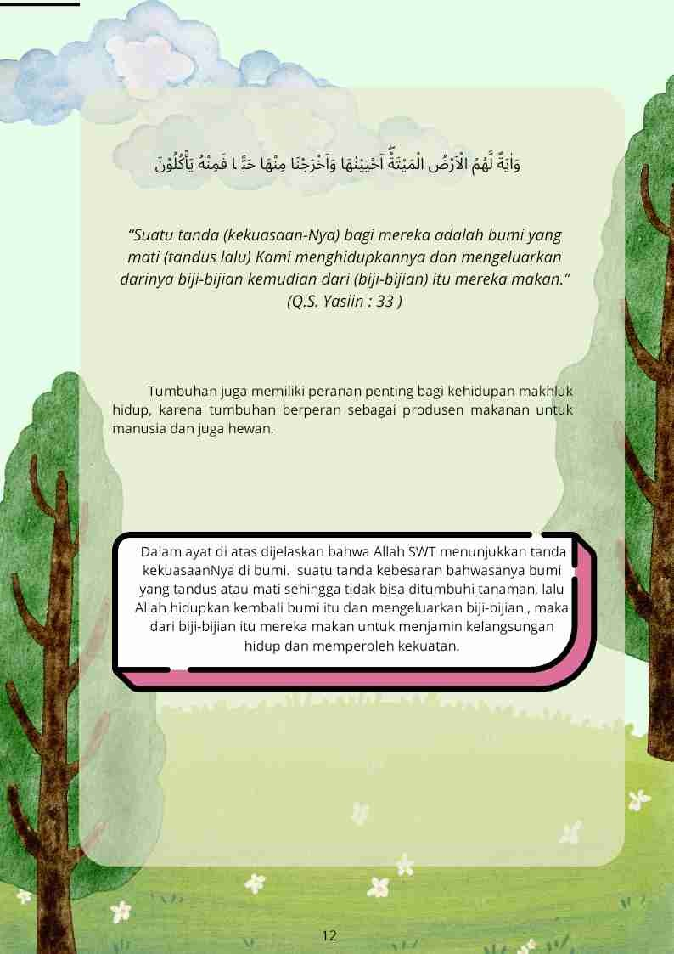

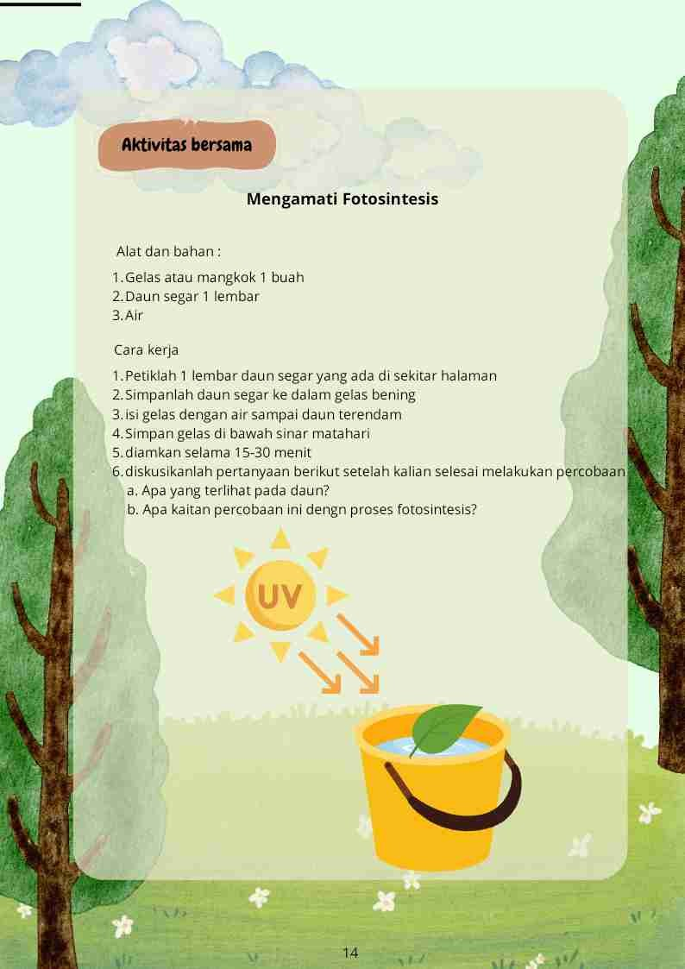

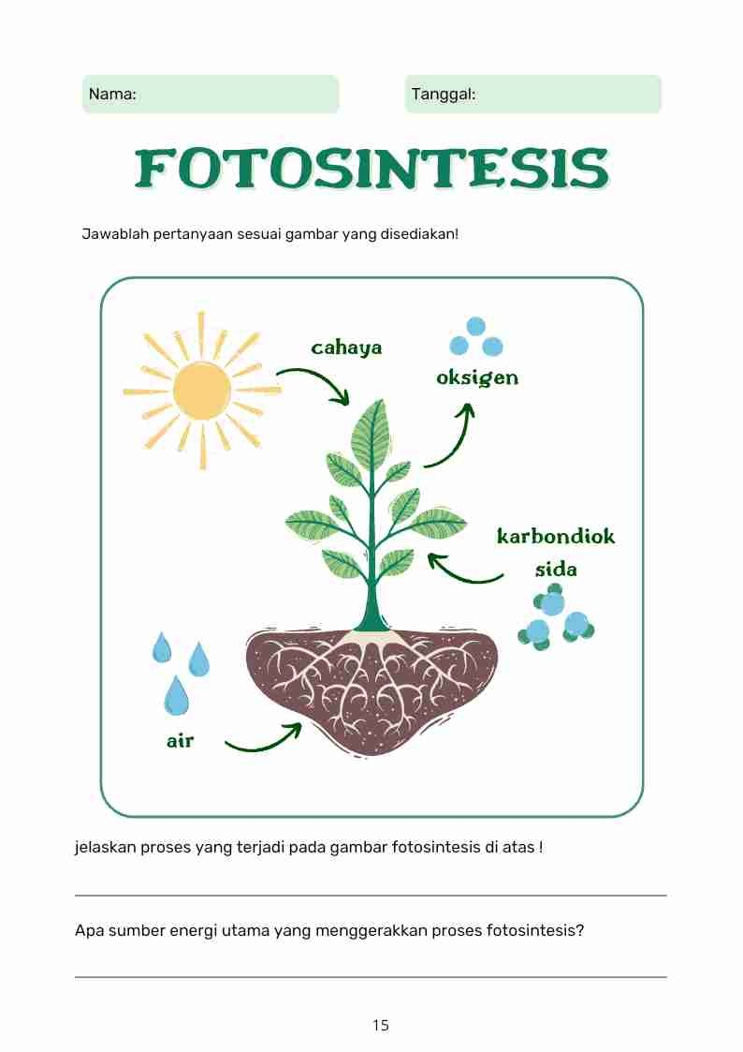

# Referensi

[1] E. Nuryasana dan N. Desiningrum, “Pengembangan Bahan Ajar Strategi Belajar Mengajar Untuk Meningkatkan Motivasi Belajar Mahasiswa,” *J. Inov. Penelit.*, vol. 1, no. 5, hal. 967–974, 2020, doi: 10.47492/jip.v1i5.177.

[2] I. Choli, “Pembentukan Karakter Melalui Pendidikan Islam,” *Tahdzib Al-Akhlaq J. Pendidik. Islam*, vol. 2, no. 2, hal. 35–52, 2019, doi: 10.34005/tahdzib.v2i2.511.

[3] “HUBUNGAN PENDIDIKAN AGAMA ISLAM DENGAN KEPRIBADIAN ISLAMI SISWA SMP NEGERI 90 JAKARTA TIMUR.”

[4] Romlah, “Pengembangan Bahan Ajar IPA Terpadu dengan Model Tematik Terintegrasi Ayat Al-Qur’an.” 2014.

[5] T. J. et al James W, Elston D, “済無No Title No Title No Title,” *Andrew’s Dis. Ski. Clin. Dermatology.*, vol. 1, no. 2015, hal. 929–930, 20M.

[6] D. S. Asysyifa, A. Sopyan, dan Masturi, “Pengembangan Bahan Ajar IPA Berbasis Komplementasi Ayat-ayat Qur’an pada Pokok Bahsan Sistem Tata Surya,” *Upej*, vol. 6, no. 1, hal. 45–54, 2017, [Daring]. Tersedia pada: http://journal.unnes.ac.id/sju/index.php/upej.

[7] S. Afriana, *Pengembangan Media Pembelajaran Komik Islami Berbasis Lingkungan Hidup Pada Kelas Iv Sd/Mi*. 2018.

[8] A. Mawardi, “Peran Pendidikan Agama Islam dalam Pembinaan Kepribadian Siswa di Sman 2 Jeneponto.”

[9] I. N. Solihati, “Inovasi Bahan Ajar Atau Pembelajaran,” *J. Pendidik.*, hal. 1–23, 2023.

[10] Sajidan dan Afandi, “Pengembangan Model Pembelajaran Ipa Untuk,” *Pros. Semin. Nas. Pendidik. Sains 2017*, vol. 21, hal. 15–27, 2017.

[11] Dachlan 2014:1, “済無No Title No Title No Title,” *Angew. Chemie Int. Ed. 6(11), 951–952.*, hal. 22–31, 2014.

[12] S. Sutrisno, “Penyatuan Nilai-nilai Agama Islam dalam Pembelajaran IPS Sejarah,” *GHAITSA Islam. Educ. J.*, no. 66, hal. 306–325, 2020, [Daring]. Tersedia pada: https://www.siducat.org/index.php/ghaitsa/article/view/129%0Ahttps://www.siducat.org/index.php/ghaitsa/article/download/129/114.

[13] M. Salam, “Pengembangan Bahan Ajar Tematik Integratif Dengan Al-Qur’an Kelas Iv Mi Miftahul Ulum Kintap Tanah Laut,” 2021, [Daring]. Tersedia pada: http://eprints.uniska-bjm.ac.id/4613/%0Ahttp://eprints.uniska-bjm.ac.id/4613/1/ARTIKEL UNISKA.pdf.

[14] P. Arsitektur *et al.*, “Ringkasan tesis,” 2014.

[15] Eka Fitriyana Sari, Naila Alfa Khusna, Bibit Muzdalifah, Khoiril Hidayah, dan Elya Umi Hanik, “Strategi Peningkatan Karakter Siswa Melalui Program Taqwa Character Building di SD Darul Hikam Bandung,” *J. Ris. Madrasah Ibtidaiyah*, vol. 2, no. 2, hal. 247–257, 2022, doi: 10.32665/jurmia.v2i2.512.

***Conﬂict of Interest Statement:***

*The author declares that the research was conducted in the absence of any commercial or ﬁnancial relationships that could be construed as a potential conﬂict of interest.*